Modèle d’email à envoyer à vos adhérent(e)s

# Notice d’utilisation & conseil

* Pensez à compléter l’objet
* Remplacez les mentions XXX

*💫* ***Conseil aux administrateurs de la CPTS pour rédiger le mail***

* *personnalisez le mail*
* *ciblez les destinataires du mail par profession ou par projet*

*Objectifs : vos adhérents doivent se projeter dans votre démarche projet*

* *rédigez des textes courts et percutants*
* *évitez les images pour limiter les spams*
* *programmez un e mail de relance à J+3 par exemple*
* *doublez l’envoi du mail par un appel*

# Contenu du mail 👇

Objet : 👨‍⚕️👩‍⚕️ CPTS XXX, un atout pour VOUS

Bonjour,

Vous faites partie de la Communauté Professionnelle Territoriale de Santé XXX qui regroupe TOUS les professionnels de santé du territoire autour de projets communs, notamment l’accès aux soins, le dépistage, la prévention, les parcours de coopération pluri-professionnels, etc.

Nous sommes là pour faciliter votre travail en commun, autour du patient, dans le cadre de parcours coordonnés.

**Notre objectif :** vous faire gagner du temps, conserver votre autonomie et liberté d’exercice.

Nous avons retenu l’outil de coordination CITANA pour nous aider à nous structurer et faciliter la coordination entre professionnels de santé

* **Une plateforme de coordination riche en fonctionnalités**

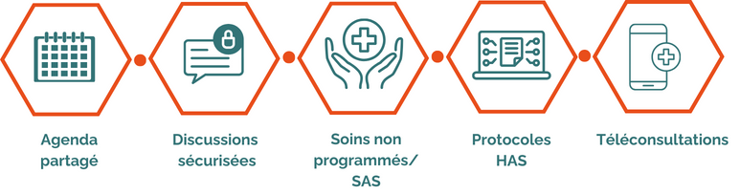

* **et entièrement gratuite pour vous, professionnels de santé**

## Comment en profiter ? 🤷

C’est simple, et ça ne prend que quelques minutes.

Il vous suffit, si ce n’est pas déjà fait, de créer un compte sur [app.citana.fr](https://app.citana.fr/) pour commencer à collaborer sur le projet de santé XXXX 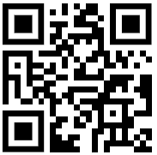

## Connectez-vous dès maintenant en scannant ce QR code =>

## Inscrivez vous si ce n’est pas encore fait

Munissez vous de

* votre carte eCPS, ou votre numéro RPPS
* de votre carte d’identité à photographier, ou un scan de cette dernière.
* d’une photo téléchargée au format png ou jpg (un selfie pris avec votre téléphone est suffisant

Cela prend 5 minutes

## 

## Téléchargez l’application mobile

Plus besoin d’aller dans le store Apple ou Google.  
Cliquez simplement sur ce lien depuis votre téléphone portable : [app.citana.fr](https://app.citana.fr)

En haut de l’application, cliquer sur le bouton “Installer l’application”,

Acceptez les notifications. Dorénavant ce ne seront QUE des notifications pour votre CPTS.

Plus d’info 👉 <https://aide.anamnese.care/citana/installer-application-mobile>